

НАЦІОНАЛЬНИЙ ТЕХНІЧНИЙ УНІВЕРСИТЕТ УКРАЇНИ
«КИЇВСЬКИЙ ПОЛІТЕХНІЧНИЙ ІНСТИТУТ імені Ігоря Сікорського» ФАКУЛЬТЕТ ПРИКЛАДНОЇ МАТЕМАТИКИ

Кафедра системного програмування та спеціалізованих комп’ютерних систем

Лабораторна робота 2
з дисципліни Бази даних і засоби управління
на тему: “ Засоби оптимізації роботи СУБД PostgreSQL ”

Виконав:
студент ІІI курсу
групи КВ-33
Ткаченко В. В.
Перевірив:
Павловский В. І.

Київ – 2025
Мета: здобуття практичних навичок використання засобів оптимізації СУБД PostgreSQL

Завдання:
- Перетворити модуль “Модель” з шаблону MVC РГР у вигляд об’єктно-реляційної проекції (ORM).
- Створити та проаналізувати різні типи індексів у PostgreSQL.
- Розробити тригер бази даних PostgreSQL.
- Навести приклади та проаналізувати рівні ізоляції транзакцій у PostgreSQL.

Завдання за варіантом:

При створенні даної бази даних я виділив такі сутності:
- Група студентів (Student_group) – представляє академічні групи:
- Атрибути: id групи, назва групи, факультет.

- Студент (Student) – представляє окремого студента:
- Атрибути: id студента, ім’я, прізвище, електронна пошта, id групи.

3. Викладач (Teacher) – представляє викладачів університету:
- Атрибути: id викладача, ім’я, прізвище.

- Предмет (Subject) – представляє навчальні дисципліни:
- Атрибути: id предмета, назва предмета.

- Призначення викладача (Teacher_Subject) – відображає, які викладачі ведуть які предмети:
- Атрибути: id викладача, id предмета.

- Заняття (Class) – представляє окреме проведене заняття:
- Атрибути: id заняття, id предмета, id викладача, дата та час заняття, тип заняття (лекція, практика тощо).

- Відвідуваність (Attendance) – представляє факт відвідування студентом конкретного заняття:
- Атрибути: id запису, id заняття, id студента, статус (присутній, відсутній, запізнився).

Зв’язки:
Зв’язок «Група студентів» – «Студент»:
- Тип зв'язку: 1 до N (одна група може містити багато студентів; один студент належить лише одній групі).
Зв’язок «Студент» - «Заняття»:
- Тип зв'язку: M до N (один студент може відвідувати багато занять; одне заняття може відвідати багато студентів).
Зв’язок «Предмет» - «Заняття»:
- Тип зв'язку: 1 до N (один предмет може мати багато занять; одне заняття належить лише одному предмету).
Зв’язок «Викладач» - «Заняття»:
- Тип зв'язку: 1 до N (один викладач може проводити багато занять; одне заняття веде лише один викладач).
Зв’язок «Викладач» - «Предмет»:
- Тип зв'язку: M до N (один викладач може викладати багато предметів, і один предмет може викладатися різними викладачами).

Графічне подання концептуальної моделі «Сутність-зв’язок» зображено на рисунку 1
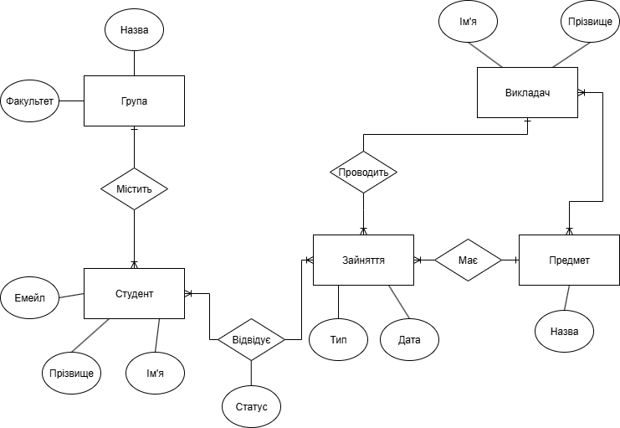
Рисунок 1 – ER-діаграма, побудована за нотацією” Пташина лапка”

Графічне подання логічної моделі «Сутність-зв’язок» зображено на рисунку 2
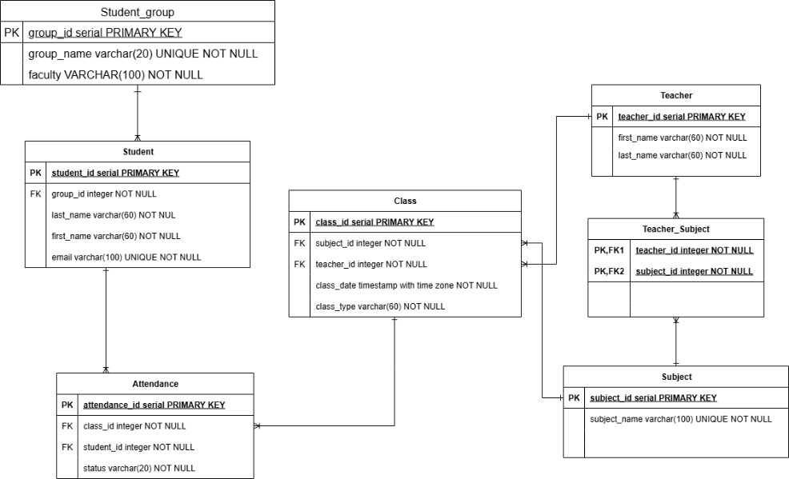
Рисунок 2 – Схема бази даних
Хід роботи
- Демонстрація роботи коду після перетворення у вигляд ORM

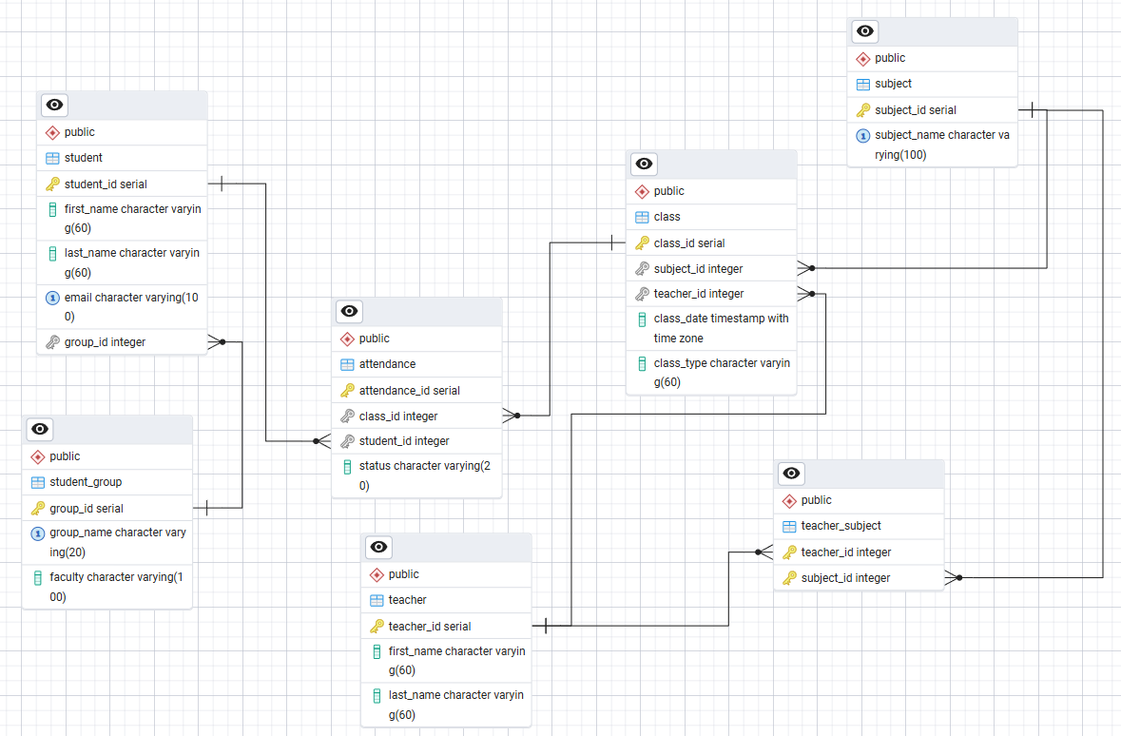
Рисунок 3- Ілюстрація зв’язків в базі даних
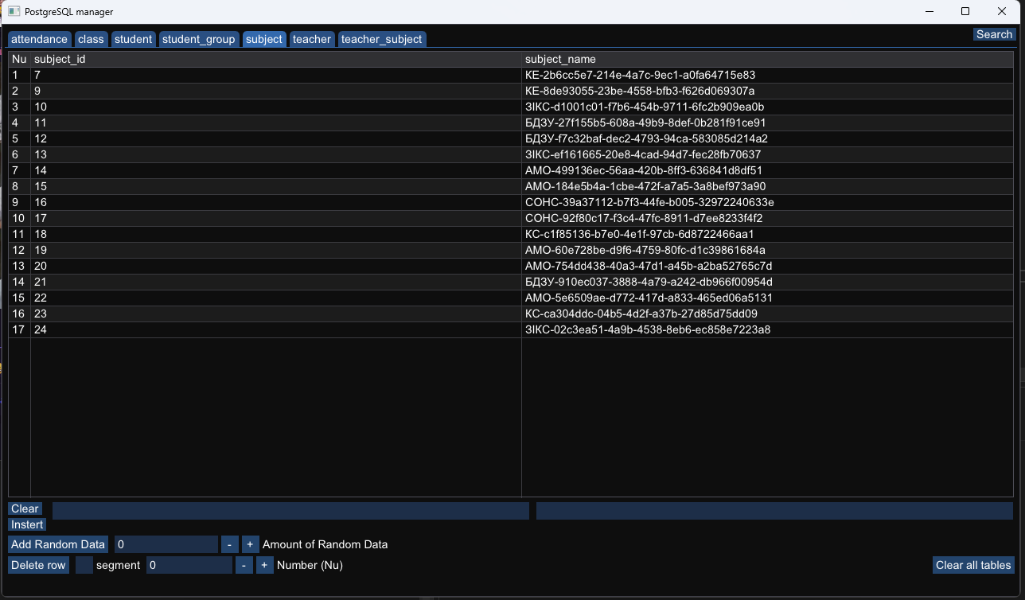
Рисунок 4 - Інтерфейс за умовою завдання залишився не зміненим

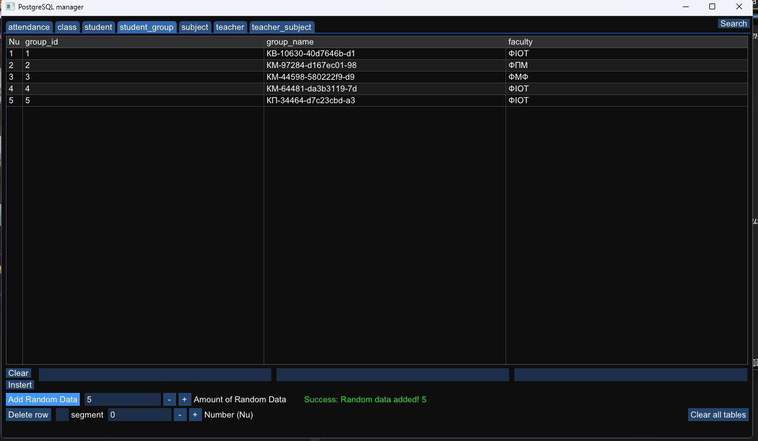
Рисунок 5 – Вдала генерації 5 нових записів у таблицю student_group

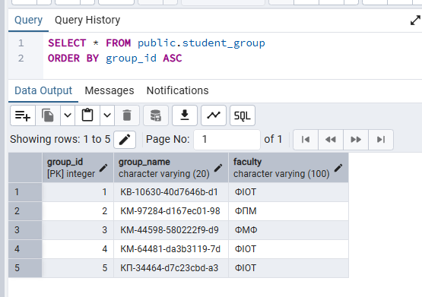
Рисунок 6 - Відповідна перевірка у pgAdmin4

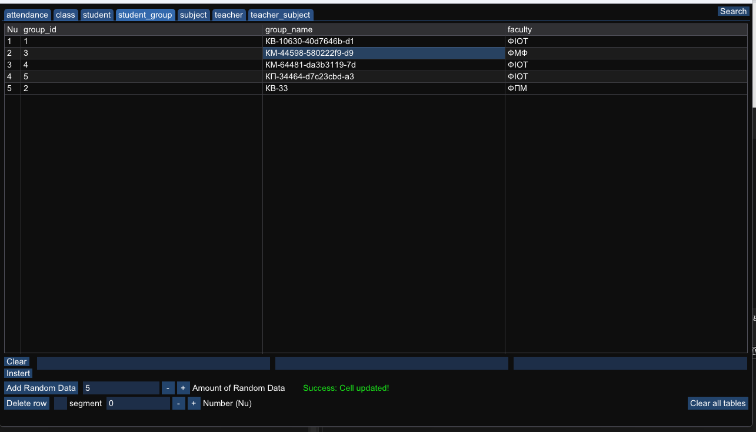
Рисунок 7 – Результат оновлення даних (у колонці group_name)

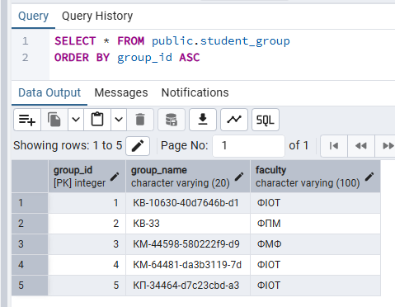
Рисунок 8 - Відповідна перевірка у pgAdmin4
Рисунок 9 – Набір даних для ручного введеня

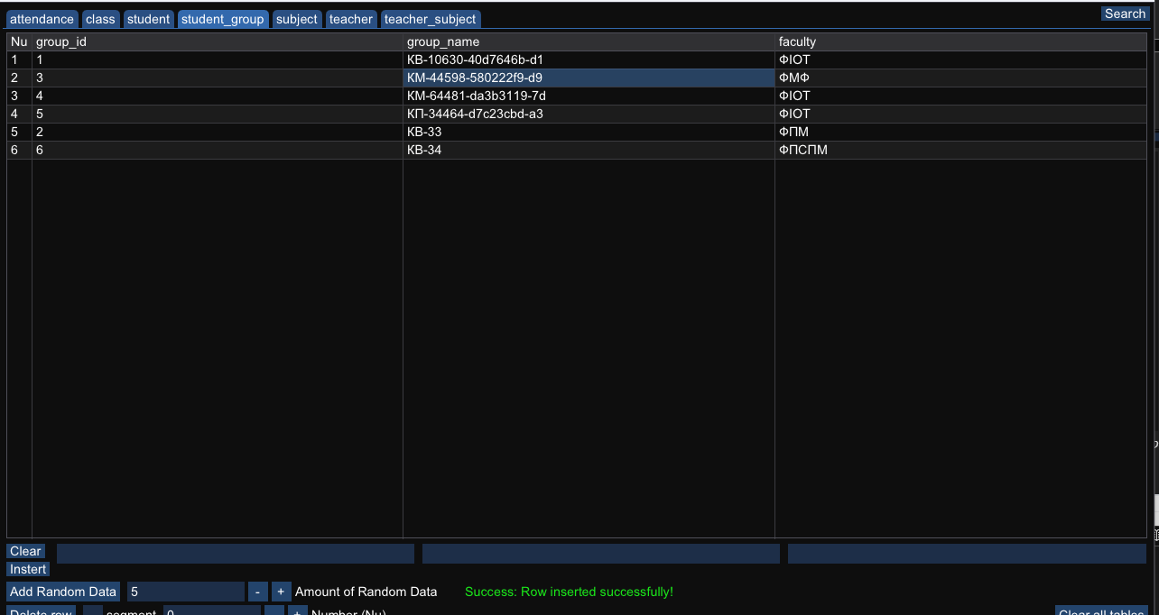
Рисунок 10 – Результат ручного вставлення даних

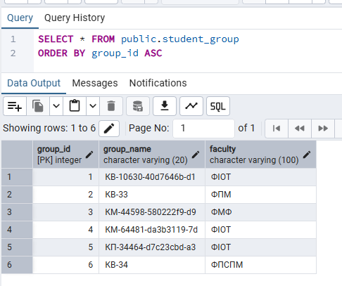
Рисунок 10 - Відповідна перевірка у pgAdmin4

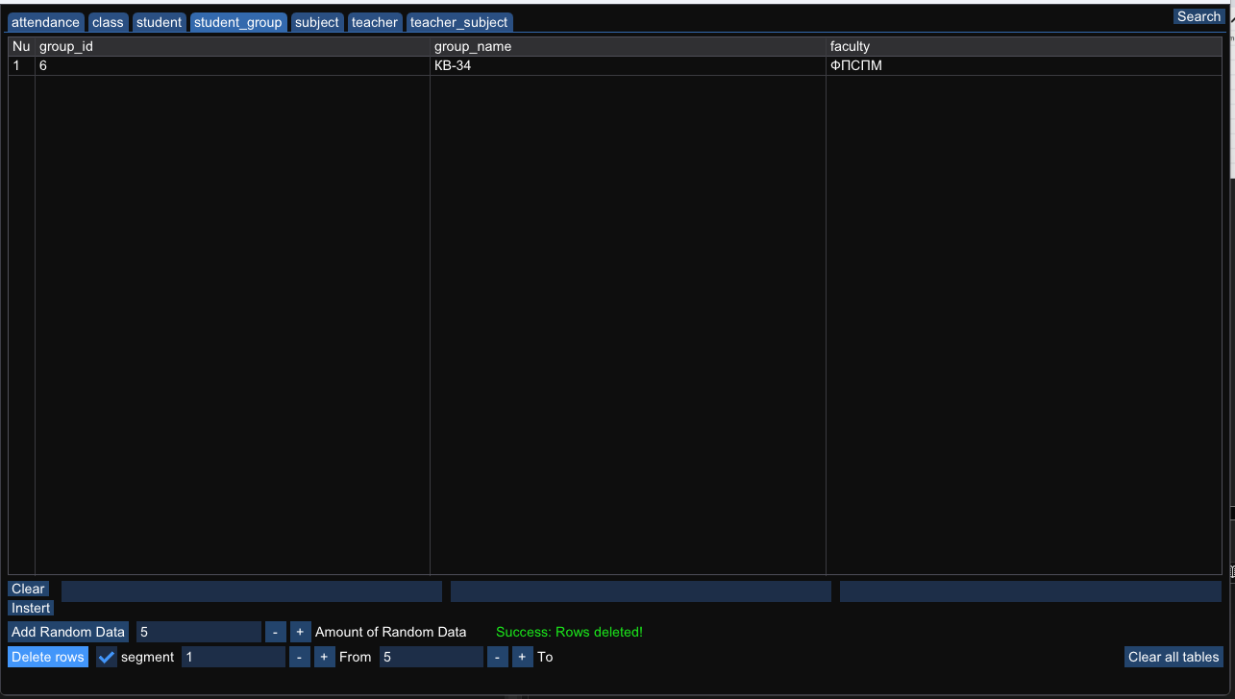
Рисунок 11 - Видалення даних з таблиці

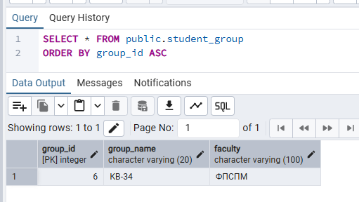
Рисунок 12 - Відповідна перевірка у pgAdmin4

Фрагменти коду:
Нижче наведені деякі приклади що ілюструють функціональні можливості додатку та особливості моделі коду.
Створення і внесення даних
template <typename T>
void Model::insertDataOrm(const std::map<std::string, std::string>& data)
{
T newRecord;
auto trans = dbClient->newTransaction();
drogon::orm::Mapper<T> mapper(trans);
​
try {
for (const auto& pair : data)
{
const std::string& colName = pair.first;
const std::string& colValue = pair.second;
​
if (colValue.empty()) {
continue;
}
​
if constexpr (std::is_same_v<T, StudentGroup>)
{
if (colName == "group_id") newRecord.setGroupId(safeStoll(colValue, colName));
else if (colName == "group_name") newRecord.setGroupName(colValue);
else if (colName == "faculty") newRecord.setFaculty(colValue);
}
else if constexpr (std::is_same_v<T, Student>)
{
if (colName == "student_id") newRecord.setStudentId(safeStoll(colValue, colName));
else if (colName == "first_name") newRecord.setFirstName(colValue);
else if (colName == "last_name") newRecord.setLastName(colValue);
else if (colName == "email") newRecord.setEmail(colValue);
else if (colName == "group_id") newRecord.setGroupId(safeStoll(colValue, colName));
}
else if constexpr (std::is_same_v<T, Teacher>)
{
if (colName == "teacher_id") newRecord.setTeacherId(safeStoll(colValue, colName)); // PK
else if (colName == "first_name") newRecord.setFirstName(colValue);
else if (colName == "last_name") newRecord.setLastName(colValue);
}
else if constexpr (std::is_same_v<T, Subject>)
{
if (colName == "subject_id") newRecord.setSubjectId(safeStoll(colValue, colName)); // PK
else if (colName == "subject_name") newRecord.setSubjectName(colValue);
}
else if constexpr (std::is_same_v<T, TeacherSubject>)
{
if (colName == "teacher_id") newRecord.setTeacherId(safeStoll(colValue, colName)); // Компонент PK/FK
else if (colName == "subject_id") newRecord.setSubjectId(safeStoll(colValue, colName)); // Компонент PK/FK
}
else if constexpr (std::is_same_v<T, Class>)
{
if (colName == "class_id") newRecord.setClassId(safeStoll(colValue, colName)); // PK
else if (colName == "subject_id") newRecord.setSubjectId(safeStoll(colValue, colName)); // FK
else if (colName == "teacher_id") newRecord.setTeacherId(safeStoll(colValue, colName)); // FK
else if (colName == "class_date") newRecord.setClassDate(trantor::Date::fromDbString(colValue));
else if (colName == "class_type") newRecord.setClassType(colValue);
}
else if constexpr (std::is_same_v<T, Attendance>)
{
if (colName == "attendance_id") newRecord.setAttendanceId(safeStoll(colValue, colName)); // PK
else if (colName == "class_id") newRecord.setClassId(safeStoll(colValue, colName)); // FK
else if (colName == "student_id") newRecord.setStudentId(safeStoll(colValue, colName)); // FK
else if (colName == "status") {
if (colValue != "Присутній" && colValue != "Відсутній") {
throw std::runtime_error("Wrong status! Should be 'Присутній' or 'Відсутній'");
}
newRecord.setStatus(colValue);
}
}
else {
throw std::runtime_error("Unknown field '" + colName + "' in model for insertion.");
}
}
​
mapper.insert(newRecord);
}
catch (const drogon::orm::DrogonDbException& e) {
throw std::runtime_error("ORM Insert error: " + std::string(e.base().what()));
}
catch (const std::exception& e) {
throw std::runtime_error(e.what());
}
}
Ця функція insertDataOrm додає новий запис у таблицю, задану ORM класом через шаблон Т.
Параметри: data — константний словник ( std::map ), де ключем є назва стовпця ( colName ), а значенням — його строкове представлення ( colValue ).
Запит: Ініціалізується нова транзакція. Створюється порожній обєкт моделі newRecord . Функція ітерує по вхідному словнику data . За допомогою блоків if constexpr та логіки if-else визначається тип моделі T і відповідне поле ( colName ). Значення ( colValue ) конвертується у необхідний тип ( long long за допомогою safeStoll , Date за допомогою trantor::Date::fromDbString або залишається string ), і викликається відповідний метод. Після заповнення всіх полів викликається mapper.insert(newRecord) , який генерує SQL-запит INSERT .
Результат: Додавання нового запису до відповідної таблиці бази даних.
Обробка помилок: Якщо строкове значення порожнє, воно ігнорується. Якщо назва стовпця не підтримується моделлю T , генерується std::runtime_error . У разі помилки перетворення типу ( safeStoll , Date ) або порушення цілісності бази даних ( DrogonDbException ), транзакція автоматично скасовується ( rollback ), і генерується std::runtime_error із деталями помилки.
Особливості: Функція є шаблонною , що дозволяє працювати з різними моделями Drogon . Вставка даних відбувається в рамках транзакції для забезпечення атомарності. Також реалізована внутрішня перевірка для полів з обмеженим набором значень ( status в Attendance ).
Оновлення даних
template <typename T>
void Model::updateDataCellOrm(const drogon::orm::Row& dataRow, const std::string& changedCellName, const std::string& dataToChange)
{
auto trans = dbClient->newTransaction();
drogon::orm::Mapper<T> mapper(trans);
​
try {
T tempModel(dataRow, 0);
auto primaryKey = tempModel.getPrimaryKey();
​
T modelToUpdate = mapper.findByPrimaryKey(primaryKey);
​
// constexpr тут потрібен через мою 'універсальну' реалізацію
// без нього будуть помилки бо не будемо знати на етапі виконання, чи справді існують такі методи у класі Т
if constexpr (std::is_same_v<T, StudentGroup>)
{
if (changedCellName == "group_name") {
modelToUpdate.setGroupName(dataToChange);
}
else if (changedCellName == "faculty") {
modelToUpdate.setFaculty(dataToChange);
}
}
else if constexpr (std::is_same_v<T, Student>)
{
if (changedCellName == "first_name") {
modelToUpdate.setFirstName(dataToChange);
}
else if (changedCellName == "last_name") {
modelToUpdate.setLastName(dataToChange);
}
else if (changedCellName == "email") {
modelToUpdate.setEmail(dataToChange);
}
else if (changedCellName == "group_id") {
modelToUpdate.setGroupId(safeStoll(dataToChange, changedCellName));
}
}
else if constexpr (std::is_same_v<T, Teacher>)
{
if (changedCellName == "first_name") {
modelToUpdate.setFirstName(dataToChange);
}
else if (changedCellName == "last_name") {
modelToUpdate.setLastName(dataToChange);
}
}
else if constexpr (std::is_same_v<T, Subject>)
{
if (changedCellName == "subject_name") {
modelToUpdate.setSubjectName(dataToChange);
}
}
else if constexpr (std::is_same_v<T, Class>)
{
if (changedCellName == "subject_id") {
modelToUpdate.setSubjectId(safeStoll(dataToChange, changedCellName));
}
else if (changedCellName == "teacher_id") {
modelToUpdate.setTeacherId(safeStoll(dataToChange, changedCellName));
}
else if (changedCellName == "class_date") {
modelToUpdate.setClassDate(trantor::Date::fromDbString(dataToChange));
}
else if (changedCellName == "class_type") {
modelToUpdate.setClassType(dataToChange);
}
}
else if constexpr (std::is_same_v<T, Attendance>)
{
if (changedCellName == "class_id") {
modelToUpdate.setClassId(safeStoll(dataToChange, changedCellName));
}
else if (changedCellName == "student_id") {
modelToUpdate.setStudentId(safeStoll(dataToChange, changedCellName));
}
else if (changedCellName == "status") {
if (dataToChange != "Присутній" && dataToChange != "Відсутній") {
throw std::runtime_error("Wrong status! Should be 'Присутній' or 'Відсутній'");
}
modelToUpdate.setStatus(dataToChange);
}
}
else if constexpr (std::is_same_v<T, TeacherSubject>) {
if (changedCellName == "teacher_id") {
modelToUpdate.setTeacherId(safeStoll(dataToChange, changedCellName));
}
else if (changedCellName == "subject_id") {
modelToUpdate.setSubjectId(safeStoll(dataToChange, changedCellName));
}
}
else {
throw std::runtime_error("Unknown or unsupported column '" + changedCellName + "' for table/model.");
}
​
mapper.update(modelToUpdate);

}
catch (const drogon::orm::DrogonDbException& e) {
throw std::runtime_error("ORM Update error: " + std::string(e.base().what()));
}
}
Ця функція updateDataCellOrm оновлює значення одного конкретного стовпця у записі таблиці, що відповідає шаблонному типу моделі T , використовуючи механізм ORM .
Параметри: dataRow — обєкт drogon::orm::Row , що містить вихідні дані запису, який потрібно оновити; changedCellName — назва стовпця, який необхідно змінити; dataToChange — нове значення у форматі рядка.
Запит: Функція ініціалізує нову транзакцію. Визначається первинний ключ запису, що оновлюється, на основі dataRow та використовується для пошуку повної моделі з БД за допомогою mapper.findByPrimaryKey(primaryKey) . Після цього викликається mapper.update(modelToUpdate) , який генерує SQL-запит UPDATE .
Результат: Запис у базі даних, ідентифікований за первинним ключем, оновлює значення стовпця changedCellName на dataToChange.
Обробка помилок: Якщо changedCellName не відповідає жодному з підтримуваних полів моделі, генерується std::runtime_error . У разі помилки бази даних або будь-якого іншого винятку, повязаного з перетворенням даних (наприклад, у safeStoll ), транзакція автоматично скасовується ( rollback ), і генерується std::runtime_error із деталями помилки.
Особливості: Функція є шаблонною, що дозволяє працювати з різними моделями Drogon .
Видалення даних
template <typename T>
void Model::deleteDataRangeOrm(const drogon::orm::Result& dataToDelete, int rowFrom, int rowTo)
{
if (rowFrom > rowTo) {
std::swap(rowFrom, rowTo);
}
if (dataToDelete.empty() || rowFrom < 0 || rowTo >= dataToDelete.size()) {
throw std::runtime_error("Invalid row indices or empty data set.");
}
​
drogon::orm::Mapper<T> mapper(dbClient);
constexpr size_t pk_column_index = 0;
​
try {
auto trans = dbClient->newTransaction();
drogon::orm::Mapper<T> transMapper(trans);
​
for (int i = rowFrom; i <= rowTo; ++i)
{
const auto& row = dataToDelete[i];
​
T tmpModel(row, pk_column_index);
auto primaryKey = tmpModel.getPrimaryKey();
​
transMapper.deleteByPrimaryKey(primaryKey);
}
}
catch (const drogon::orm::DrogonDbException& e) {
throw std::runtime_error("Deleting data error (ORM): " + std::string(e.base().what()));
}
}
Ця функція deleteDataRangeOrm видаляє діапазон записів із таблиці, що відповідає шаблонному типу моделі T, використовуючи первинні ключі з набору результатів бази даних.
Параметри: dataToDelete — об'єкт drogon::orm::Result, що містить рядки для видалення; rowFrom, rowTo — цілі числа, що визначають початковий та кінцевий індекси рядків у наборі результатів.
Запит: Функція ініціалізує нову транзакцію. У циклі для кожного рядка у вказаному діапазоні ініціалізується тимчасовий об'єкт моделі T. Отримується значення первинного ключа цього об'єкта. Виконується виклик transMapper.deleteByPrimaryKey(primaryKey), який надсилає SQL-запит DELETE до бази даних.
Результат: Діапазон записів із таблиці, визначеної типом T, видаляється.
Обробка помилок: Якщо індекси rowFrom або rowTo є недійсними (виходять за межі набору даних) або набір результатів порожній, генерується `std::runtime_error`. У разі будь-якої помилки бази даних, транзакція автоматично скасовується (rollback), і генерується `std::runtime_error` із деталями помилки.
Особливості: Функція є шаблонною, що дозволяє працювати з будь-яким типом моделі Drogon (фреймворк, який надає нам ORM). Видалення відбувається в рамках однієї транзакції для забезпечення атомарності операції. Також, для того щоб не порушувати колишній інтерфейс була створена функція-обгортка deleteDataRange, яка викликає нашу функцію для потрібного класу.

- Аналіз індексів

Індекс GIN
GIN є типом універсального інвертованого індексу, призначеного для ефективної індексації стовпців, які зберігають складні структури даних або множини значень (наприклад масиви). Ключова перевага GIN полягає у його здатності швидко опрацьовувати пошукові запити на входження елементів, агрегацію даних та перевірку на наявність, де критерій пошуку стосується внутрішнього вмісту запису, а не його цілого значення.
Структура GRIN інвертує дані, зберігаючи відображення від конкретного значення елемента до списку ідентифікаторів рядків (Row IDs), що містять цей елемент. Це забезпечує високу продуктивність при виконанні специфічних для типу даних операторів, таких як перевірка на входження (@>) або перевірка наявності ключів/елементів, значно зменшуючи необхідність повного сканування таблиці.
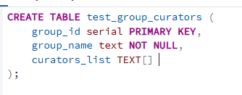
Рисунок 13 – Створення тестової таблиці та заповнення її певними значеннями
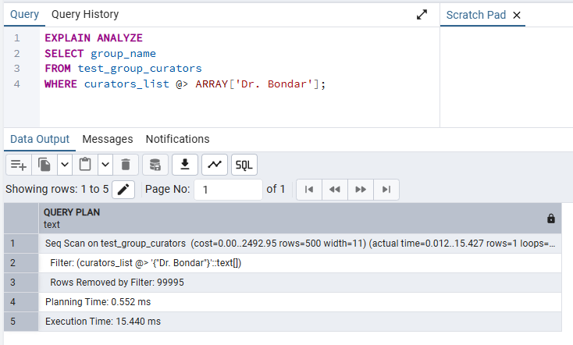
Рисунок 14 – Тестовий запит для порівняння швидкодії пошуку

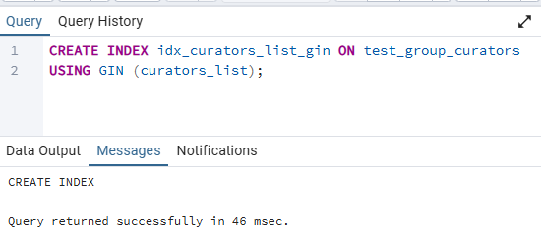
Рисунок 15 – Створення GIN індексації у тестовій таблиці
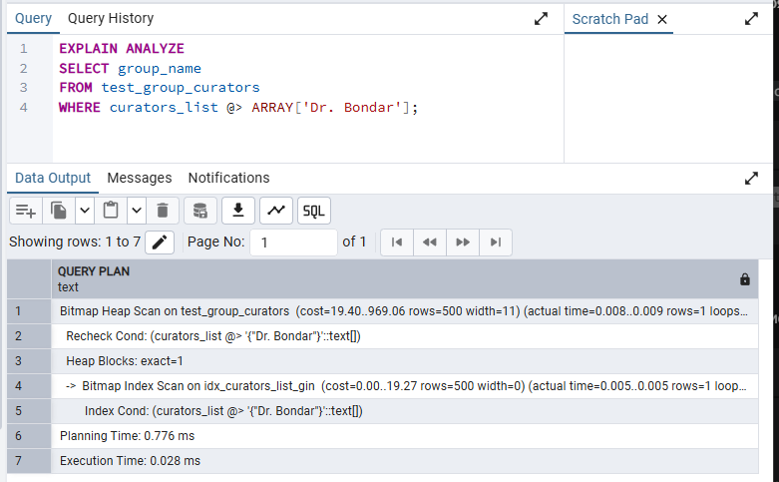
Рисунок 16 – Результат швидкодії з GIN індексацією
Значно швидший пошук обумовлений переходом від сканування всього об'єму даних до використання попередньо обчисленої таблиці пошуку (індексу), яка дозволяє одразу визначити місцезнаходження потрібних даних, мінімізуючи операції введення/виведення з диска.

Індекс BRIN
BRIN — це механізм індексації діапазонів блоків, оптимізований для роботи з надзвичайно великими таблицями, де значення стовпця високо корелюють із фізичним розташуванням даних на диску.
BRIN є дуже компактним порівняно з традиційними індексами (B-tree), оскільки він не індексує кожен окремий рядок. Натомість, він зберігає метадані (мінімальне та максимальне значення, або суму/середнє) для великих логічних діапазонів фізичних блоків даних. Його функція полягає у швидкій фільтрації блоків (tuple filtering): при виконанні запиту BRIN швидко ідентифікує, які діапазони блоків гарантовано не містять шуканих значень, і дозволяє системі керування базами даних сканувати лише мінімально необхідну частину таблиці. Це робить його ідеальним для операцій сканування діапазонів у послідовно організованих даних.

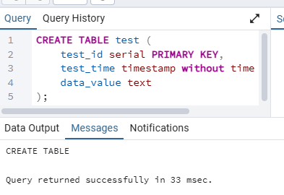
Рисунок 17 – Створення тестової таблиці
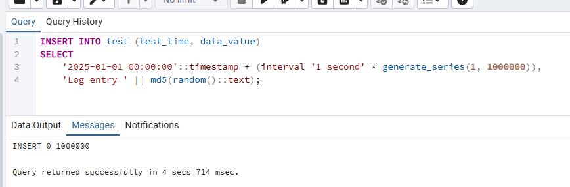
Рисунок 18 – Генерація великої кількості даниї у тестову таблицю
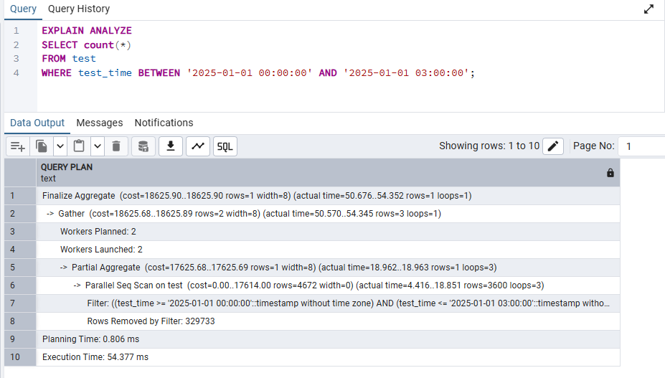
Рисунок 19 – Швидкодія пошуку даних без індексації
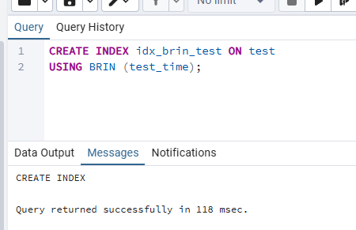
Рисунок 20 – Створення BRIN індексації для тестової таблиці
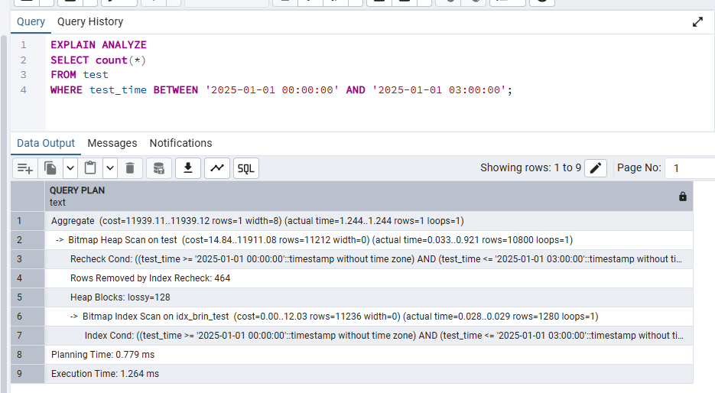
Рисунок 21 – Значне покращення швидкодії пошуку за допомогою BRIN індексації

Зменшення часу від 54 мс до 1 мс обумовлене тим, що BRIN виконує ефективне відсікання даних. Він дозволяє системі керування базами даних пропустити читання з диска більшої частини таблиці, оскільки індекс доводить, що ці блоки фізично не можуть містити потрібні записи.

- Розробка тригеру

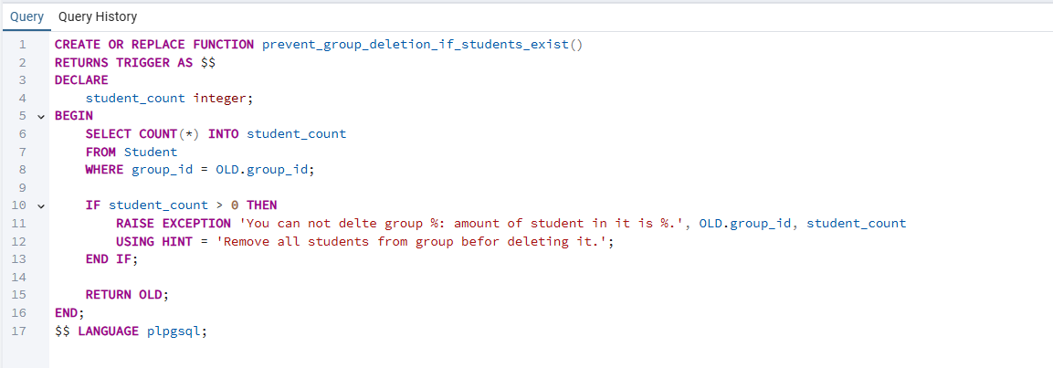
Рисунок 22 – Код розробленого функції для тригеру

Код тригеру. Тепер при спробі видалення студентської групи буде перевірятися кількість студентів, які до неї відносяться. Якщо кількість не нульова – видалення не відбудеться, виведеться помилка і підказка. Оскільки при створенні зовнішнього ключа group_id у таблиці student було задано ON DELETE CASCADE, цей тригер працюватиме і матиме сенс.

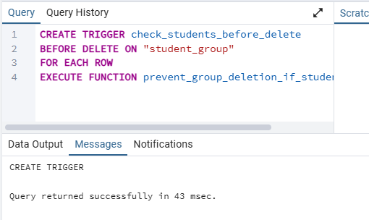
Рисунок 23 – Встановлення тригера на видалення для таблиці student_group

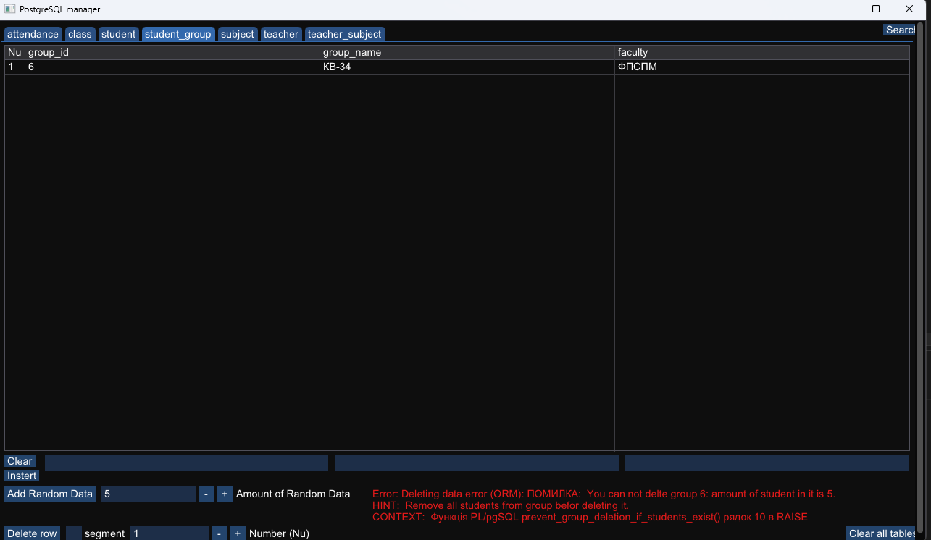
Рисунок 24 – Отримання заданого повідомлення при спробі видалення групи, до якої прив’язані студенти

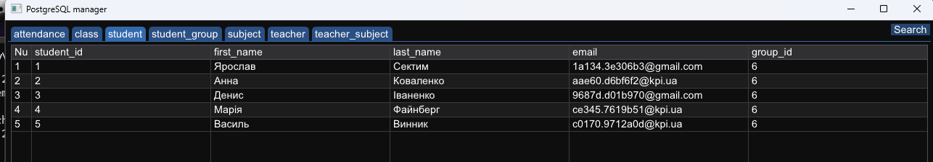
Рисунок 25 – Вміст таблиці student на момент спроби видалення групи

На основі скріншотів можна заявити, що робота тригеру є коректною.

- Рівні ізоляції

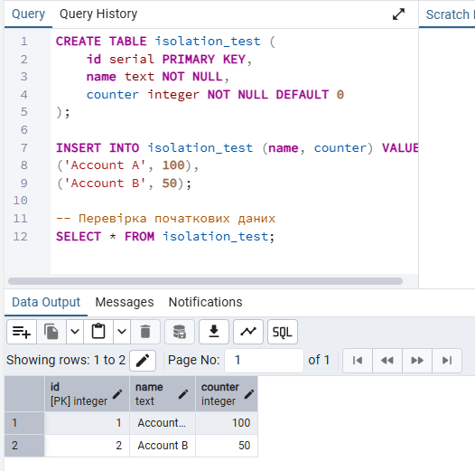
Рисунок 26 - Створення таблички для тестування

READ COMMITTED

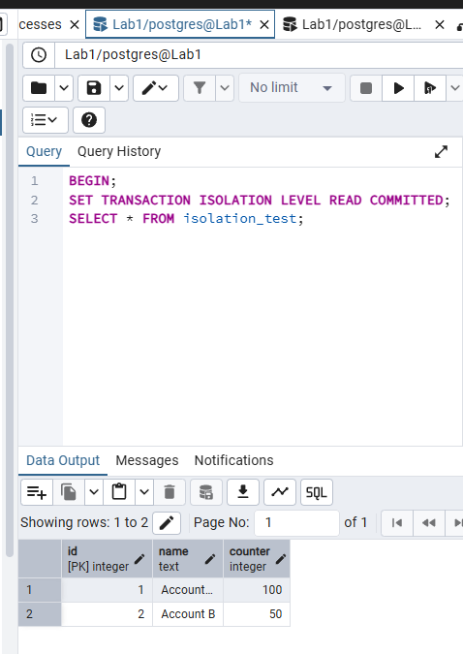
Рисунок 26 – Відкриваємо транзакцію у з’єднані 1
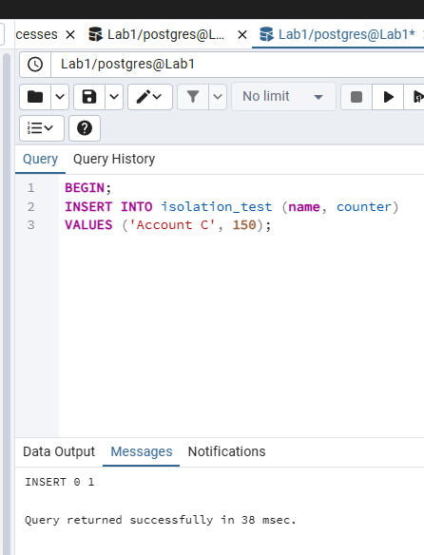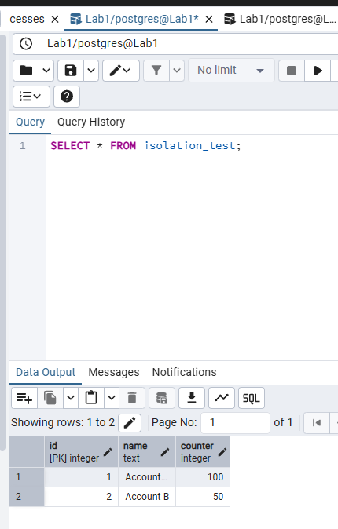
Рисунок 27 Рисунок 28
На рисунку 27 видно успішну вставку у таблицю через з’єднання 2 без використання COMMIT. Через що дані ще не відображаються для всіх, що підтверджує рисунок 28.

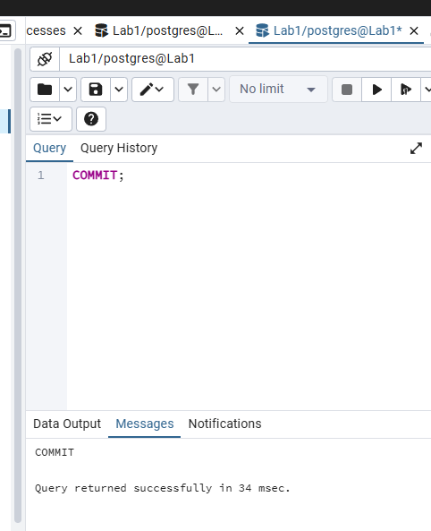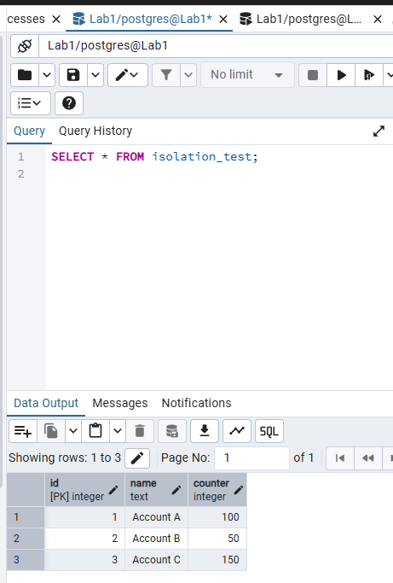
Рисунок 29 Рисунок 30

На рисунках 29 та 30 видно, що після успішного виклику COMMIT для завершення транзакції у з’єднані 2, попередньо внесені дані стає видно у транзакції 1, ще до її завершення.
Цим PostgreSQL запобігає "брудному читанню", не даючи побачити незафіксовані зміни.
REPEATABLE READ

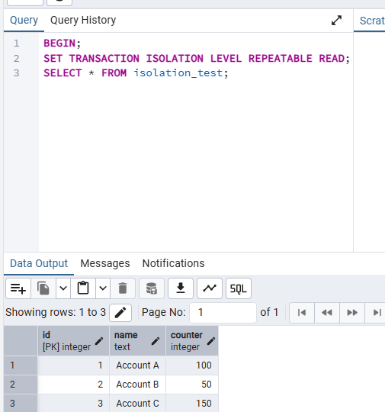
Рисунок 31 – Відкриваємо транзакцію з потрібною ізоляцією у з’єднані 1
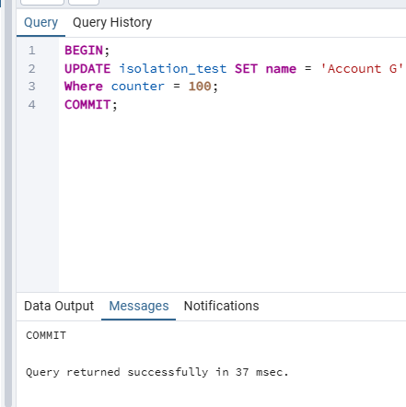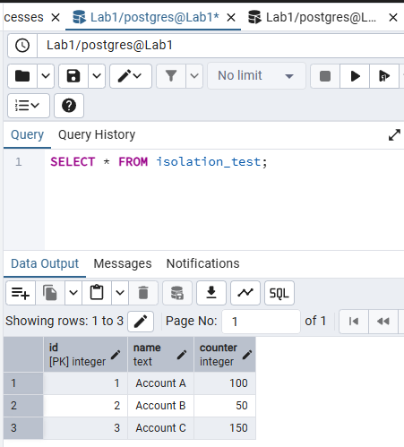
Рисунок 32 Рисунок 33

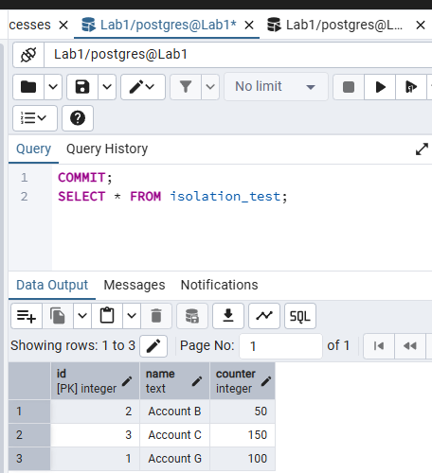
Рисунок 33 – Закриття транзакції у з’єднані 1.

На рисунках 32 та 33 видно, що при успішному виконанні транзакції через з’єднання 2, транзакція у з’єднані 1 всеодно не може побачити її дані. Тобто будь-які зміни, внесені іншими транзакціями після початку нашої, ігноруватимуться до моменту завершення (або початку нової) транзакції. В чому можемо пересвідчитися завдяки рисунку 33, який показує оновлені дані (створені з’єднанням 2) після завершення транзакції у з’єднані 1.

SERIALIZABLE

Рівень ізоляції SERIALIZABLE забезпечує виконання транзакцій таким чином, ніби вони виконуються послідовно. Цей рівень забезпечує максимальну відповідність і незалежність даних, але може впливати на продуктивність через підвищення кількості блокувань або відхилень транзакцій.

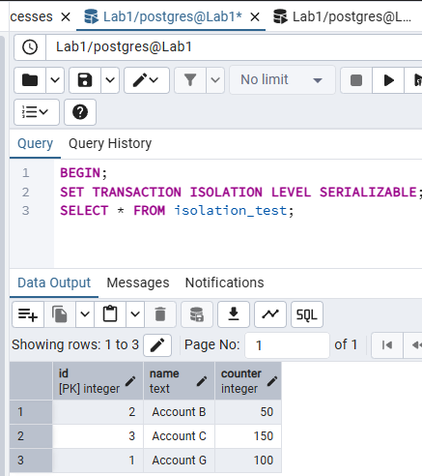
Рисунок 34 – Відкриття транзакції у з’єднані 1.

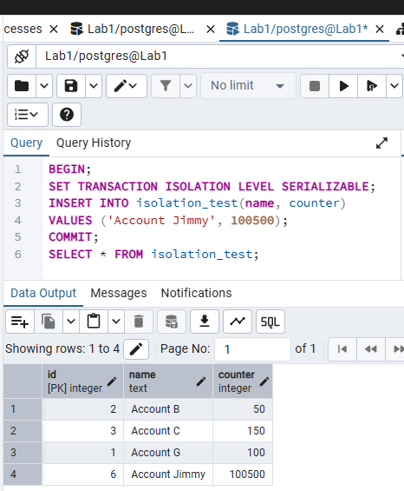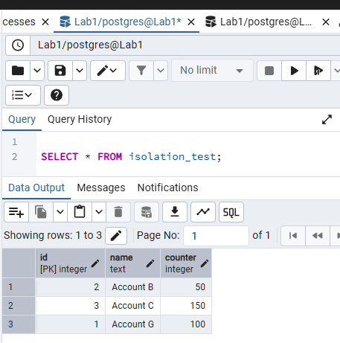
Рисунок 35 Рисунок 36
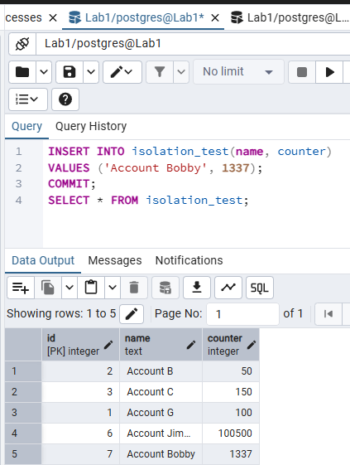
Рисунок 37 – Закриття транзакції у з’єднані 1.

Оновлений код Model.h та model.cpp
Model.h
#pragma once
​
#include <pqxx/pqxx>
#include <drogon/drogon.h>
​
#include <algorithm>
#include <string>
#include <iostream>
#include <map>
#include <stdexcept>
​
namespace mvc {
​
class Model {
private:
std::unique_ptr<pqxx::connection> conn;
std::vector<std::string> tableNames;
std::map<std::string, std::vector<std::string>> columnNames;
std::pair<std::string, drogon::orm::Result> tableData;
​
drogon::orm::DbClientPtr dbClient;
​
Model();
​
bool isForeignKey(const std::string& tableName, const std::string& columnName);
​
const drogon::orm::Result& requestTableData(const std::string& TableName);
​
std::map<std::string, std::string> getPrimaryKeyInfo(pqxx::work& worker, const std::string& tableName);
​
template <typename T>
void deleteDataRangeOrm(const drogon::orm::Result& dataToDelete, int rowFrom, int rowTo);
​
template <typename T>
void updateDataCellOrm(const drogon::orm::Row& dataRow, const std::string& changedCellName, const std::string& dataToChange);
​
template <typename T>
void insertDataOrm(const std::map<std::string, std::string>& data);
​
template <typename ParentT>
typename ParentT::PrimaryKeyType findParentId(const std::string& parentColName, const std::string& searchValue);
​
public:
​
static Model& getInstance() {
static Model instance;
return instance;
}
​
class Spawner {
static Model& instance() {
return getInstance();
}
​
friend class Controller;
};
​
Model(const Model&) = delete;
void operator=(const Model&) = delete;
​
bool isConnectionReady();
​
void reconnect();
​
const std::vector<std::string>& getTableColumnsNames(const std::string& TableName);
​
const drogon::orm::Result& getTableData(const std::string& TableName);
​
const std::vector<std::string>& getTableNames();
​
void generateRandomDataForTable(const std::string& tableName, int rowsCount);
​
void deleteDataRange(const std::string& tableName, const drogon::orm::Result& dataToDelete, int rowFrom, int rowTo);
​
void updateDataCell(const std::string& tableName, const drogon::orm::Row& dataRow, const std::string& changedCellName, const std::string& dataToChange);
​
void clearAllTables(const std::string currentTableName);
​
void insertData(const std::string& tableName, const std::map<std::string, std::string>& data);
​
void insertChildData(const std::string& childTable, std::map<std::string, std::string> data, const std::string& parentTable,
const std::string& parentColName, const std::string& foreignKeyName);
​
pqxx::result executeCustomQuery(const std::string& request, pqxx::params params);
​
};
​
}
Model.cpp
#include "Model.h"
​
#include "Class.h"
#include "Attendance.h"
#include "Student.h"
#include "StudentGroup.h"
#include "Subject.h"
#include "Teacher.h"
#include "TeacherSubject.h"
​
using namespace mvc;
​
using namespace drogon_model::Lab1;
​
int32_t safeStoll(const std::string& val, const std::string& fieldName) {
try {
return std::stoll(val);
}
catch (const std::exception& e) {
throw std::runtime_error("Conversion error: Value '" + val + "' for field '" + fieldName + "' must be an integer.");
}
}
​
std::string unquoteIdentifier(const std::string& s) {
std::string result = s;
​
result.erase(std::remove(result.begin(), result.end(), '"'), result.end());
​
return result;
}
​
Model::Model() {
try {
std::string cS = "host=localhost port=8040 dbname=Lab1 user=postgres password=4242";
conn = std::make_unique<pqxx::connection>(cS);
​
dbClient = drogon::orm::DbClient::newPgClient("host=localhost port=8040 dbname=Lab1 connect_timeout=10 user=postgres password=4242",1);
​
pqxx::work worker(*conn);
pqxx::result res = worker.exec("SELECT tablename FROM pg_tables WHERE schemaname = 'public' ORDER BY tablename;");
​
tableNames.clear();
for (auto row : res) {
tableNames.push_back(row[0].as<std::string>());
}
}
catch (const std::exception& e) {
throw std::runtime_error(e.what());
}
​
}
​
bool Model::isForeignKey(const std::string& tableName, const std::string& columnName)
{
try {
pqxx::nontransaction worker(*conn);
​
const std::string sql =
"SELECT 1 FROM information_schema.table_constraints AS tc "
"JOIN information_schema.key_column_usage AS kcu ON tc.constraint_name = kcu.constraint_name AND tc.table_schema = kcu.table_schema "
"WHERE tc.constraint_type = 'FOREIGN KEY' AND tc.table_schema = " + worker.quote_name("public") +
" AND tc.table_name = " + worker.quote_name(tableName) + " AND kcu.column_name = " + worker.quote_name(columnName) + " LIMIT 1;";
​
pqxx::result res = worker.exec(sql);
​
return !res.empty();
}
catch (const std::exception& e) {
throw std::runtime_error(e.what());
return false;
}
}
​
const drogon::orm::Result& Model::requestTableData(const std::string& TableName) {
if (!conn)
reconnect();
​
try {
drogon::orm::Result res = dbClient->execSqlSync("SELECT * FROM " + TableName);
tableData = { TableName, res };
return tableData.second;
}
catch (const std::exception& e) {
throw std::runtime_error(e.what());
}
}
​
​
std::map<std::string, std::string> Model::getPrimaryKeyInfo(pqxx::work& worker, const std::string& tableName) {
std::string pk_query =
"SELECT kcu.column_name, c.data_type "
"FROM information_schema.table_constraints AS tc "
"JOIN information_schema.key_column_usage AS kcu "
" ON tc.constraint_name = kcu.constraint_name AND tc.table_schema = kcu.table_schema "
"JOIN information_schema.columns AS c "
" ON kcu.table_name = c.table_name AND kcu.table_schema = c.table_schema AND kcu.column_name = c.column_name "
"WHERE tc.constraint_type = 'PRIMARY KEY' "
" AND tc.table_name = " + worker.quote(tableName) +
" ORDER BY kcu.ordinal_position;";
​
pqxx::result pk_res = worker.exec(pk_query);
​
std::map<std::string, std::string> pkInfo;
for (const auto& row : pk_res) {
pkInfo[row[0].as<std::string>()] = row[1].as<std::string>();
}
return pkInfo;
}
​
bool Model::isConnectionReady() {
if (!conn || !dbClient)
return false;
return true;
}
​
void Model::reconnect() {
try {
if (!conn) {
std::string cS = "host=localhost port=8040 dbname=Lab1 user=postgres password=4242";
conn = std::make_unique<pqxx::connection>(cS);
}
else {
dbClient = drogon::orm::DbClient::newPgClient("host=localhost port=8040 dbname=Lab1 connect_timeout=10 user=postgres password=4242", 1);
}
}
catch (const std::exception& e) {
throw std::runtime_error(e.what());
}
}

const std::vector<std::string>& Model::getTableNames() {
return tableNames;
}
​
const std::vector<std::string>& Model::getTableColumnsNames(const std::string& TableName) {
​
if (!conn)
reconnect();
​
auto it = columnNames.find(TableName);
if (it != columnNames.end())
return it->second;
​
std::vector<std::string> names;
try {
pqxx::work worker(*conn);
pqxx::result res = worker.exec("SELECT column_name FROM information_schema.columns WHERE table_name = " + worker.quote(TableName) +
" AND table_schema = 'public' ORDER BY ordinal_position;");
​
for (const auto& row : res)
names.push_back(row[0].as<std::string>());
​
}
catch (const std::exception& e) {
throw std::runtime_error(e.what());
return names;
}
​
columnNames[TableName] = names;
​
return columnNames.at(TableName);
}
​
const drogon::orm::Result& Model::getTableData(const std::string& TableName) {
if (tableData.first != TableName)
return requestTableData(TableName);
return tableData.second;
}
​
void Model::generateRandomDataForTable(const std::string& tableName, int rowsCount) {
try {
if (!conn)
reconnect();
​
pqxx::work worker(*conn);
​
if (tableName.find("teacher_subject") != std::string::npos)
{
// Перевіряємо, чи є вхідні дані
pqxx::result t_count = worker.exec("SELECT COUNT(*) FROM Teacher;");
pqxx::result s_count = worker.exec("SELECT COUNT(*) FROM Subject;");
if (t_count[0][0].as<int>() == 0 || s_count[0][0].as<int>() == 0) {
throw std::runtime_error("cannot generate links - Teacher or Subject table is empty.");
}

std::string insertSQL =
"INSERT INTO teacher_subject (teacher_id, subject_id) "
"SELECT t.teacher_id, s.subject_id "
"FROM Teacher t "
"CROSS JOIN Subject s "
"LEFT JOIN teacher_subject ts "
" ON t.teacher_id = ts.teacher_id AND s.subject_id = ts.subject_id "
"WHERE ts.teacher_id IS NULL "
"ORDER BY random() "
"LIMIT $1";
​
worker.exec(insertSQL, rowsCount);
worker.commit();
requestTableData(tableName);
return;
}
​
pqxx::result fks = worker.exec("(SELECT kcu.column_name, ccu.table_name AS foreign_table, ccu.column_name AS foreign_column "
"FROM information_schema.table_constraints AS tc JOIN information_schema.key_column_usage AS kcu ON tc.constraint_name = kcu.constraint_name "
"JOIN information_schema.constraint_column_usage AS ccu ON ccu.constraint_name = tc.constraint_name "
"WHERE tc.table_name = " + worker.quote(tableName) + " AND tc.constraint_type = 'FOREIGN KEY' AND tc.table_schema = 'public')");
​
std::vector<std::string> missingTables;
for (auto const& row : fks) {
std::string refTable = row["foreign_table"].c_str();
pqxx::result count = worker.exec("SELECT COUNT(*) FROM " + worker.quote_name(refTable) + ";");
if (count[0][0].as<int>() == 0)
missingTables.push_back(refTable);
}
​
if (!missingTables.empty()) {
std::string msg = "missing data in related tables: ";
for (size_t i = 0; i < missingTables.size(); ++i) {
msg += missingTables[i] + (i + 1 < missingTables.size() ? ", " : "");
}
throw std::runtime_error(msg);
}
​
pqxx::result all_cols = worker.exec("(SELECT column_name, data_type, character_maximum_length, column_default FROM information_schema.columns "
"WHERE table_name = " + worker.quote(tableName) + " AND table_schema = 'public' ORDER BY ordinal_position)");
​
std::string colsList, valsList;
std::vector<pqxx::row> colsToInsert;
​
// def val
for (auto const& row : all_cols) {
if (row["column_default"].is_null()) {
colsToInsert.push_back(row);
}
}
​
if (colsToInsert.empty()) {
throw std::runtime_error("No columns to insert");
}
​
for (size_t i = 0; i < colsToInsert.size(); ++i) {
colsList += worker.quote_name(colsToInsert[i]["column_name"].c_str());
if (i + 1 < colsToInsert.size()) colsList += ", ";
}
​
​
for (size_t i = 0; i < colsToInsert.size(); ++i) {
std::string colName = colsToInsert[i]["column_name"].c_str();
std::string colType = colsToInsert[i]["data_type"].c_str();
auto colLength = colsToInsert[i]["character_maximum_length"];
bool isFK = false;
std::string fkSelect;
​
for (auto const& fk : fks) {
if (fk["column_name"].c_str() == colName) {
isFK = true;
fkSelect = "(SELECT " + worker.quote_name(fk["foreign_column"].c_str()) +
" FROM " + worker.quote_name(fk["foreign_table"].c_str()) +
" ORDER BY random() LIMIT 1 OFFSET (s.i * 0))";
​
break;
}
}
​
if (isFK) {
valsList += fkSelect;
}
else if (colType.find("char") != std::string::npos || colType == "text") {
​
std::string generator_sql;
bool apply_substr = true;
​
if (colName.find("first_name") != std::string::npos) {
generator_sql = reinterpret_cast<const char*>(u8"(ARRAY['Іван', 'Петро', 'Марія', 'Ярослав', 'Анна', 'Володимир', "
u8"'Василь', 'Ганна', 'Вікторія', 'Анастасія', 'Денис', 'Артем', 'Руслан', 'Михайло', 'Микита'])[floor(random() * 15 + 1)]");
}
else if (colName.find("last_name") != std::string::npos) {
generator_sql = reinterpret_cast<const char*>(u8"(ARRAY['Шевченко', 'Коваленко', 'Петренко', 'Іваненко', 'Бойко', 'Мельник', "
u8"'Одарченко', 'Порошенко', 'Мироненко', 'Сектим', 'Гончаренко', 'Винник', 'Боженко', 'Файнберг'])[floor(random() * 14 + 1)]");
}
else if (colName.find("status") != std::string::npos) {
generator_sql = reinterpret_cast<const char*>(u8"(ARRAY['Присутній', 'Відсутній'])[floor(random() * 2 + 1)]");
}
else if (colName.find("class_type") != std::string::npos) {
generator_sql = reinterpret_cast<const char*>(u8"(ARRAY['Практика', 'Лекція', 'Лабораторна'])[floor(random() * 3 + 1)]");
}
else if (colName.find("email") != std::string::npos) {
generator_sql = "substr(md5(random()::text), 1, 5) || '.' || substr(md5(random()::text), 1, 7) || "
"(ARRAY['@gmail.com', '@ukr.net', '@kpi.ua'])[floor(random() * 3 + 1)]";
}
else if (colName.find("group_name") != std::string::npos) {
generator_sql = reinterpret_cast<const char*>(u8"(ARRAY['КВ', 'КМ', 'КП'])[floor(random() * 3 + 1)] || '-' || "
"floor(random() * 90000 + 10000)::int || '-' || gen_random_uuid()::text");
}
else if (colName.find("subject_name") != std::string::npos) {
generator_sql = reinterpret_cast<const char*>(u8"(ARRAY['СОНС', 'АМО', 'КЕ', 'ЗІКС', 'БДЗУ', 'КС'])[floor(random() * 6 + 1)] "
"|| '-' || gen_random_uuid()::text");
}
else if (colName.find("faculty") != std::string::npos) {
generator_sql = reinterpret_cast<const char*>(u8"(ARRAY['ФПМ', 'ФМФ', 'ФІОТ'])[floor(random() * 3 + 1)]");
}
else {
std::string len = "8";
if (!colLength.is_null()) {
int dbLen = colLength.as<int>();
len = (std::to_string)((std::min)(dbLen, 32));
}
generator_sql = "substr(md5(random()::text), 1, " + len + ")";
apply_substr = false;
}
​
​
if (apply_substr && !colLength.is_null()) {
valsList += "substr(" + generator_sql + ", 1, " + colLength.as<std::string>() + ")";
}
else {
valsList += generator_sql;
}
}
else if (colType.find("int") != std::string::npos) {
valsList += "floor(random()*1000)::int";
}
else if (colType.find("date") != std::string::npos || colType.find("timestamp") != std::string::npos) {
valsList += "now() - (random() * interval '10 years')";
}
else if (colType == "boolean") {
valsList += "random() > 0.5";
}
else {
valsList += "NULL";
}
​
if (i + 1 < colsToInsert.size()) valsList += ", ";
}
​
std::string insertSQL = "INSERT INTO " + worker.quote_name(tableName) +
" (" + colsList + ") " +
" SELECT " + valsList +
" FROM generate_series(1, " + std::to_string(rowsCount) + ") AS s(i);";
​
worker.exec(insertSQL.c_str()).no_rows();
​
worker.commit();
requestTableData(tableName);
}
catch (std::exception const& e) {
throw std::runtime_error(e.what());
}
}
​
void Model::deleteDataRange(const std::string& tableName, const drogon::orm::Result& dataToDelete, int rowFrom, int rowTo)
{
if (tableName == unquoteIdentifier(Student::tableName)) {
deleteDataRangeOrm<Student>(dataToDelete, rowFrom, rowTo);
}
else if (tableName == unquoteIdentifier(Teacher::tableName)) {
deleteDataRangeOrm<Teacher>(dataToDelete, rowFrom, rowTo);
}
else if (tableName == unquoteIdentifier(Subject::tableName)) {
deleteDataRangeOrm<Subject>(dataToDelete, rowFrom, rowTo);
}
else if (tableName == unquoteIdentifier(StudentGroup::tableName)) {
deleteDataRangeOrm<StudentGroup>(dataToDelete, rowFrom, rowTo);
}
else if (tableName == unquoteIdentifier(Attendance::tableName)) {
deleteDataRangeOrm<Attendance>(dataToDelete, rowFrom, rowTo);
}
else if (tableName == unquoteIdentifier(TeacherSubject::tableName)) {
deleteDataRangeOrm<TeacherSubject>(dataToDelete, rowFrom, rowTo);
}
else if (tableName == unquoteIdentifier(Class::tableName)) {
deleteDataRangeOrm<Class>(dataToDelete, rowFrom, rowTo);
}
else {
throw std::runtime_error("Unknown table name for deletion: " + tableName);
}
​
requestTableData(tableName);
}
​
template <typename T>
void Model::deleteDataRangeOrm(const drogon::orm::Result& dataToDelete, int rowFrom, int rowTo)
{
if (rowFrom > rowTo) {
std::swap(rowFrom, rowTo);
}
if (dataToDelete.empty() || rowFrom < 0 || rowTo >= dataToDelete.size()) {
throw std::runtime_error("Invalid row indices or empty data set.");
}
​
drogon::orm::Mapper<T> mapper(dbClient);
constexpr size_t pk_column_index = 0;
​
try {
auto trans = dbClient->newTransaction();
drogon::orm::Mapper<T> transMapper(trans);
​
for (int i = rowFrom; i <= rowTo; ++i)
{
const auto& row = dataToDelete[i];
​
T tmpModel(row, pk_column_index);
auto primaryKey = tmpModel.getPrimaryKey();
​
transMapper.deleteByPrimaryKey(primaryKey);
}
}
catch (const drogon::orm::DrogonDbException& e) {
throw std::runtime_error("Deleting data error (ORM): " + std::string(e.base().what()));
}
}
​
template <typename T>
void Model::updateDataCellOrm(const drogon::orm::Row& dataRow, const std::string& changedCellName, const std::string& dataToChange)
{
auto trans = dbClient->newTransaction();
drogon::orm::Mapper<T> mapper(trans);
​
try {
T tempModel(dataRow, 0);
auto primaryKey = tempModel.getPrimaryKey();
​
T modelToUpdate = mapper.findByPrimaryKey(primaryKey);
​
// constexpr тут потрібен через мою 'універсальну' реалізацію
// без нього будуть помилки бо не будемо знати на етапі виконання, чи справді існують такі методи у класі Т
if constexpr (std::is_same_v<T, StudentGroup>)
{
if (changedCellName == "group_name") {
modelToUpdate.setGroupName(dataToChange);
}
else if (changedCellName == "faculty") {
modelToUpdate.setFaculty(dataToChange);
}
}
else if constexpr (std::is_same_v<T, Student>)
{
if (changedCellName == "first_name") {
modelToUpdate.setFirstName(dataToChange);
}
else if (changedCellName == "last_name") {
modelToUpdate.setLastName(dataToChange);
}
else if (changedCellName == "email") {
modelToUpdate.setEmail(dataToChange);
}
else if (changedCellName == "group_id") {
modelToUpdate.setGroupId(safeStoll(dataToChange, changedCellName));
}
}
else if constexpr (std::is_same_v<T, Teacher>)
{
if (changedCellName == "first_name") {
modelToUpdate.setFirstName(dataToChange);
}
else if (changedCellName == "last_name") {
modelToUpdate.setLastName(dataToChange);
}
}
else if constexpr (std::is_same_v<T, Subject>)
{
if (changedCellName == "subject_name") {
modelToUpdate.setSubjectName(dataToChange);
}
}
else if constexpr (std::is_same_v<T, Class>)
{
if (changedCellName == "subject_id") {
modelToUpdate.setSubjectId(safeStoll(dataToChange, changedCellName));
}
else if (changedCellName == "teacher_id") {
modelToUpdate.setTeacherId(safeStoll(dataToChange, changedCellName));
}
else if (changedCellName == "class_date") {
modelToUpdate.setClassDate(trantor::Date::fromDbString(dataToChange));
}
else if (changedCellName == "class_type") {
modelToUpdate.setClassType(dataToChange);
}
}
else if constexpr (std::is_same_v<T, Attendance>)
{
if (changedCellName == "class_id") {
modelToUpdate.setClassId(safeStoll(dataToChange, changedCellName));
}
else if (changedCellName == "student_id") {
modelToUpdate.setStudentId(safeStoll(dataToChange, changedCellName));
}
else if (changedCellName == "status") {
if (dataToChange != "Присутній" && dataToChange != "Відсутній") {
throw std::runtime_error("Wrong status! Should be 'Присутній' or 'Відсутній'");
}
modelToUpdate.setStatus(dataToChange);
}
}
else if constexpr (std::is_same_v<T, TeacherSubject>) {
if (changedCellName == "teacher_id") {
modelToUpdate.setTeacherId(safeStoll(dataToChange, changedCellName));
}
else if (changedCellName == "subject_id") {
modelToUpdate.setSubjectId(safeStoll(dataToChange, changedCellName));
}
}
else {
throw std::runtime_error("Unknown or unsupported column '" + changedCellName + "' for table/model.");
}
​
mapper.update(modelToUpdate);

}
catch (const drogon::orm::DrogonDbException& e) {
throw std::runtime_error("ORM Update error: " + std::string(e.base().what()));
}
}
​
void Model::updateDataCell(const std::string& tableName, const drogon::orm::Row& dataRow, const std::string& changedCellName, const std::string& dataToChange)
{
if (dataRow.size() <= 0) {
throw std::runtime_error("Nothing to update?");
}
else if (changedCellName.find("_id") != std::string::npos) {
throw std::runtime_error("Please don't try to change ID's");
}
​
if (tableName == unquoteIdentifier(StudentGroup::tableName)) {
updateDataCellOrm<StudentGroup>(dataRow, changedCellName, dataToChange);
}
else if (tableName == unquoteIdentifier(Student::tableName)) {
updateDataCellOrm<Student>(dataRow, changedCellName, dataToChange);
}
else if (tableName == unquoteIdentifier(Teacher::tableName)) {
updateDataCellOrm<Teacher>(dataRow, changedCellName, dataToChange);
}
else if (tableName == unquoteIdentifier(Subject::tableName)) {
updateDataCellOrm<Subject>(dataRow, changedCellName, dataToChange);
}
else if (tableName == unquoteIdentifier(Class::tableName)) {
updateDataCellOrm<Class>(dataRow, changedCellName, dataToChange);
}
else if (tableName == unquoteIdentifier(Attendance::tableName)) {
updateDataCellOrm<Attendance>(dataRow, changedCellName, dataToChange);
}
else if (tableName == unquoteIdentifier(TeacherSubject::tableName)) {
throw std::runtime_error("Cannot update individual cells in association table: " + tableName);
}
else {
throw std::runtime_error("Unknown or unsupported table name for update: " + tableName);
}
requestTableData(tableName);
}
​
void Model::clearAllTables(const std::string currentTableName) {
try {
pqxx::work worker(*conn);
std::string request = "TRUNCATE TABLE ";
​
std::vector<std::string> names = getTableNames();
for (const auto& name : names)
request += name + ", ";
request.pop_back();
request.pop_back();
request += " RESTART IDENTITY CASCADE;";
​
worker.exec(request);
worker.commit();
requestTableData(currentTableName);
}
catch (const std::exception& e) {
throw std::runtime_error(e.what());
}
}
​
template <typename T>
void Model::insertDataOrm(const std::map<std::string, std::string>& data)
{
T newRecord;
auto trans = dbClient->newTransaction();
drogon::orm::Mapper<T> mapper(trans);
​
try {
for (const auto& pair : data)
{
const std::string& colName = pair.first;
const std::string& colValue = pair.second;
​
if (colValue.empty()) {
continue;
}
​
if constexpr (std::is_same_v<T, StudentGroup>)
{
if (colName == "group_id") newRecord.setGroupId(safeStoll(colValue, colName));
else if (colName == "group_name") newRecord.setGroupName(colValue);
else if (colName == "faculty") newRecord.setFaculty(colValue);
}
else if constexpr (std::is_same_v<T, Student>)
{
if (colName == "student_id") newRecord.setStudentId(safeStoll(colValue, colName));
else if (colName == "first_name") newRecord.setFirstName(colValue);
else if (colName == "last_name") newRecord.setLastName(colValue);
else if (colName == "email") newRecord.setEmail(colValue);
else if (colName == "group_id") newRecord.setGroupId(safeStoll(colValue, colName));
}
else if constexpr (std::is_same_v<T, Teacher>)
{
if (colName == "teacher_id") newRecord.setTeacherId(safeStoll(colValue, colName)); // PK
else if (colName == "first_name") newRecord.setFirstName(colValue);
else if (colName == "last_name") newRecord.setLastName(colValue);
}
else if constexpr (std::is_same_v<T, Subject>)
{
if (colName == "subject_id") newRecord.setSubjectId(safeStoll(colValue, colName)); // PK
else if (colName == "subject_name") newRecord.setSubjectName(colValue);
}
else if constexpr (std::is_same_v<T, TeacherSubject>)
{
if (colName == "teacher_id") newRecord.setTeacherId(safeStoll(colValue, colName)); // Компонент PK/FK
else if (colName == "subject_id") newRecord.setSubjectId(safeStoll(colValue, colName)); // Компонент PK/FK
}
else if constexpr (std::is_same_v<T, Class>)
{
if (colName == "class_id") newRecord.setClassId(safeStoll(colValue, colName)); // PK
else if (colName == "subject_id") newRecord.setSubjectId(safeStoll(colValue, colName)); // FK
else if (colName == "teacher_id") newRecord.setTeacherId(safeStoll(colValue, colName)); // FK
else if (colName == "class_date") newRecord.setClassDate(trantor::Date::fromDbString(colValue));
else if (colName == "class_type") newRecord.setClassType(colValue);
}
else if constexpr (std::is_same_v<T, Attendance>)
{
if (colName == "attendance_id") newRecord.setAttendanceId(safeStoll(colValue, colName)); // PK
else if (colName == "class_id") newRecord.setClassId(safeStoll(colValue, colName)); // FK
else if (colName == "student_id") newRecord.setStudentId(safeStoll(colValue, colName)); // FK
else if (colName == "status") {
if (colValue != "Присутній" && colValue != "Відсутній") {
throw std::runtime_error("Wrong status! Should be 'Присутній' or 'Відсутній'");
}
newRecord.setStatus(colValue);
}
}
else {
throw std::runtime_error("Unknown field '" + colName + "' in model for insertion.");
}
}
​
mapper.insert(newRecord);
}
catch (const drogon::orm::DrogonDbException& e) {
throw std::runtime_error("ORM Insert error: " + std::string(e.base().what()));
}
catch (const std::exception& e) {
throw std::runtime_error(e.what());
}
}
​
void Model::Model::insertData(const std::string& tableName, const std::map<std::string, std::string>& data)
{
if (data.empty())
throw std::runtime_error("No data to insert");
​
if (tableName == unquoteIdentifier(StudentGroup::tableName)) {
insertDataOrm<StudentGroup>(data);
}
else if (tableName == unquoteIdentifier(Student::tableName)) {
insertDataOrm<Student>(data);
}
else if (tableName == unquoteIdentifier(Teacher::tableName)) {
insertDataOrm<Teacher>(data);
}
else if (tableName == unquoteIdentifier(Subject::tableName)) {
insertDataOrm<Subject>(data);
}
else if (tableName == unquoteIdentifier(TeacherSubject::tableName)) {
insertDataOrm<TeacherSubject>(data);
}
else if (tableName == unquoteIdentifier(Class::tableName)) {
insertDataOrm<Class>(data);
}
else if (tableName == unquoteIdentifier(Attendance::tableName)) {
insertDataOrm<Attendance>(data);
}
else {
throw std::runtime_error("Unknown or unsupported table name for insertion: " + tableName);
}
requestTableData(tableName);
}
​
template <typename ParentT>
typename ParentT::PrimaryKeyType Model::findParentId(const std::string& parentColName, const std::string& searchValue)
{
drogon::orm::Mapper<ParentT> mapper(dbClient);
​
drogon::orm::Criteria criteria(parentColName, drogon::orm::CompareOperator::EQ, searchValue);
​
try {
ParentT parentRecord = mapper.findOne(criteria);
​
return parentRecord.getPrimaryKey();
​
}
catch (const drogon::orm::DrogonDbException& e) {
if (std::string(e.base().what()).find("No result found") != std::string::npos) {
throw std::runtime_error("Parent record not found for value: " + searchValue);
}
throw e;
}
}
​
void Model::insertChildData( const std::string& childTableName, std::map<std::string, std::string> data, const std::string& parentTableName,
const std::string& parentColName, const std::string& foreignKeyName)
{
if (data.find(parentColName) == data.end()) {
throw std::runtime_error("Error: Key field '" + parentColName + "' is missing in input data.");
}
std::string searchValue = data[parentColName];
​
std::any foundPk;
​
if (parentTableName == unquoteIdentifier(StudentGroup::tableName)) {
foundPk = findParentId<StudentGroup>(parentColName, searchValue);
}
else if (parentTableName == unquoteIdentifier(Student::tableName)) {
foundPk = findParentId<Student>(parentColName, searchValue);
}
else if (parentTableName == unquoteIdentifier(Teacher::tableName)) {
foundPk = findParentId<Teacher>(parentColName, searchValue);
}
else if (parentTableName == unquoteIdentifier(Subject::tableName)) {
foundPk = findParentId<Subject>(parentColName, searchValue);
}
else if (parentTableName == unquoteIdentifier(Class::tableName)) {
foundPk = findParentId<Class>(parentColName, searchValue);
}
else {
throw std::runtime_error("Unsupported parent table for PK lookup: " + parentTableName);
}
​
data.erase(parentColName);
​
if (foundPk.type() == typeid(int64_t)) {
data[foreignKeyName] = std::to_string(std::any_cast<int64_t>(foundPk));
}
else {
throw std::runtime_error("Unsupported PK type received. Expected int64_t.");
}
​
​
if (childTableName == unquoteIdentifier(StudentGroup::tableName)) {
insertDataOrm<StudentGroup>(data);
}
else if (childTableName == unquoteIdentifier(Student::tableName)) {
insertDataOrm<Student>(data);
}
else if (childTableName == unquoteIdentifier(Teacher::tableName)) {
insertDataOrm<Teacher>(data);
}
else if (childTableName == unquoteIdentifier(Subject::tableName)) {
insertDataOrm<Subject>(data);
}
else if (childTableName == unquoteIdentifier(TeacherSubject::tableName)) {
insertDataOrm<TeacherSubject>(data);
}
else if (childTableName == unquoteIdentifier(Class::tableName)) {
insertDataOrm<Class>(data);
}
else if (childTableName == unquoteIdentifier(Attendance::tableName)) {
insertDataOrm<Attendance>(data);
}
else {
throw std::runtime_error("Unsupported child table for insertion: " + childTableName);
}
}
​
pqxx::result Model::executeCustomQuery(const std::string& request, pqxx::params params) {
try {
pqxx::work worker(*conn);
return worker.exec(request, params);
}
catch (const std::exception& e) {
throw std::runtime_error(e.what());
}
}
Посилання на гітхаб
https://github.com/Boooooiii/Lab2

